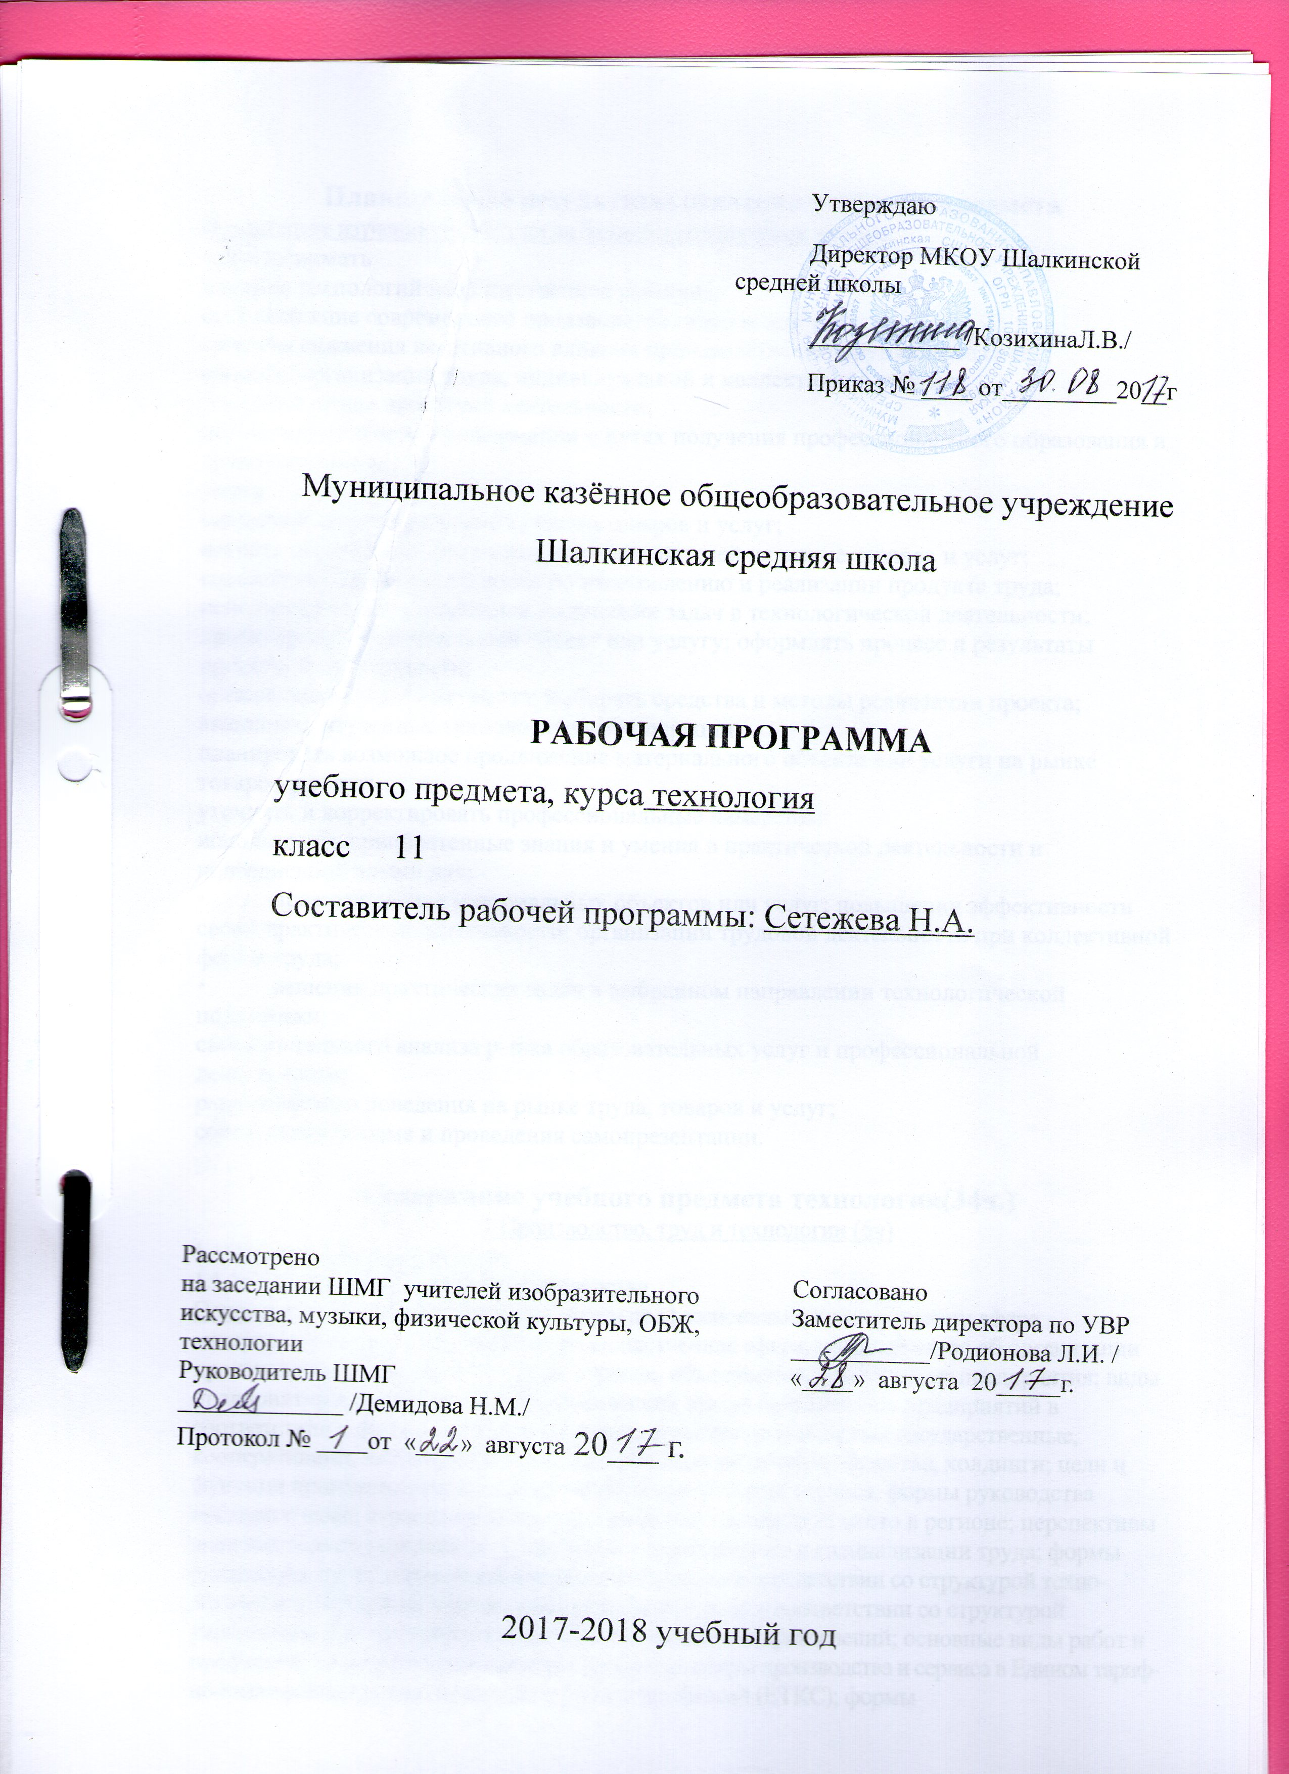
УТВЕРЖДАЮ
Директор МКОУ Шалкинской
средней школы
____ __/Л.В.Козихина/
Приказ № ____ от_________20__г

Муниципальное казённое общеобразовательное учреждение
Шалкинская средняя школа

РАБОЧАЯ ПРОГРАММА
учебного предмета, курса технология
класс 11
Составитель рабочей программы: Сетежева Н.А.

Согласовано
Заместитель директора по УВР
___________/Родионова Л.И. /
«____» августа 20_____г.
Рассмотрено
на заседании ШМГ учителей изобразительного искусства, музыки, физической культуры, ОБЖ, технологии
Руководитель ШМГ
_____________ / Демидова Н.М./
Протокол № ____от «___ » августа 20___ г.

2017-2018 учебный год

Планируемые результаты освоения учебного предмета «Технология»
В результате изучения технологии на базовом уровне ученик должен:
знать/понимать
влияние технологий на общественное развитие;
составляющие современного производства товаров или услуг;
способы снижения негативного влияния производства на окружающую среду;
способы организации труда, индивидуальной и коллективной работы;
основные этапы проектной деятельности;
источники получения информации о путях получения профессионального образования и трудоустройства;
уметь
оценивать потребительские качества товаров и услуг;
изучать потребности потенциальных покупателей на рынке товаров и услуг;
составлять планы деятельности по изготовлению и реализации продукта труда;
использовать методы решения творческих задач в технологической деятельности;
проектировать материальный объект или услугу; оформлять процесс и результаты проектной деятельности;
организовывать рабочие места; выбирать средства и методы реализации проекта;
выполнять изученные технологические операции;
планировать возможное продвижение материального объекта или услуги на рынке товаров и услуг;
уточнять и корректировать профессиональные намерения;
использовать приобретенные знания и умения в практической деятельности и повседневной жизни для:
• проектирования материальных объектов или услуг; повышения эффективности своей практической деятельности; организации трудовой деятельности при коллективной форме труда;
• решения практических задач в выбранном направлении технологической подготовки;
самостоятельного анализа рынка образовательных услуг и профессиональной деятельности;
рационального поведения на рынке труда, товаров и услуг;
составления резюме и проведения самопрезентации.

Содержание учебного предмета «Технология»
1 Производство, труд и технологии (6ч)
1.1Организация производства
1.1.1Структура современного производства
Основные теоретические сведения: сферы профессиональной деятельности: сфера материального производства и непроизводственная сфера; представление об организации производства: сферы производства, отрасли, объединения, комплексы и предприятия; виды предприятий и их объединений; юридический статус современных предприятий в соответствии с формами собственности на средства производства: государственные, кооперативные, частные, открытые и закрытые акционерные общества, холдинги; цели и функции производственных предприятий и предприятий сервиса; формы руководства предприятиями; отрасли производства, занимающие ведущее место в регионе; перспективы экономического развития региона; понятие о разделении и специализации труда; формы разделения труда; горизонтальное разделение труда в соответствии со структурой технологического процесса; вертикальное разделение труда в соответствии со структурой управления; функции работников вспомогательных подразделений; основные виды работ и профессий; характеристики массовых профессий сферы производства и сервиса в Едином тарифно-квалификационном справочнике работ и профессий (ЕТКС); формы
современной кооперации труда; профессиональная специализация и профессиональная мобильность; роль образования в расширении профессиональной мобильности.
Практические работы: анализ региональной структуры производственной сферы; анализ форм разделения труда в организации; анализ требований к образовательному уровню и квалификации работников; описание целей деятельности, особенностей производства и характера продукции ближайших предприятий; составление схемы структуры предприятия и органов управления.
Варианты объектов труда: средства массовой информации, электронные источники информации, специальные источники информации.
1.1.2Нормирование и оплата труда
Основные теоретические сведения, основные направления нормирования труда в соответствии с технологией и трудоемкостью процессов производства (норма труда, норма времени, норма выработки, норма времени обслуживания, норма численности, норма управляемости, технически обоснованная норма); методика установления и пересмотра норм; зависимость формы оплаты труда от вида предприятия и формы собственности на средства производства; повременная оплата труда в государственных предприятиях в соответствии с квалификацией и тарифной сеткой; сдельная, сдельно-премиальная, аккордно-премиальная формы оплаты труда; контрактные формы найма и оплаты труда.
Практические работы: установление формы нормирования труда для лиц ближайшего окружения; сопоставление достоинств и недостатков различных форм оплаты труда; определение преимущественных областей применения различных форм оплаты труда.
Варианты объектов труда: справочная литература, результаты оп4оссов.
1.1.3 Научная организация труда
Основные теоретические сведения: факторы, влияющие на эффективность деятельности организации; менеджмент в деятельности организации; составляющие культуры труда: научная организация труда, трудовая и технологическая дисциплина, безопасность труда и средства ее обеспечения, эстетика труда; формы творчества в труде; обеспечение качества производимых товаров и услуг; организационные и технические возможности повышения качества товаров и услуг; понятие о морали и этике; профессиональная этика; общие нормы профессиональной этики; ответственность за соблюдение норм профессиональной этики.
Практические работы: проектирование рабочего места учащегося, современного рабочего места.
Варианты объектов труда: модели организации рабочего места; специальная и учебная литература; электронные источники информации.
2 Технология проектирования и создания материальных объектов или услуг(6ч)
2.1Функционально-стоимостный анализ
Основные теоретические сведения: цели и задачи функционально-стоимостного анализа (ФСА); ФСА как комплексный метод технического творчества; основные этапы ФСА (подготовительный, информационный, аналитический, творческий, исследовательский, рекомендательный, внедрения).
Практические работы: применение элементов функционально-стоимостного анализа для нахождения различных вариантов выполняемых школьниками проектов.
Варианты объектов труда: проектные задания школьников; учебные проектные задания.
2.2 Основные закономерности развития искусственных систем
Основные теоретические сведения: понятие об искусственной системе; развитие как непрерывное возникновение и разрешение противоречий; основные закономерности развития искусственных систем; история развития техники с точки зрения законов развития технических систем (на конкретных примерах); решение крупных научно-технических проблем в современном мире; выдающиеся открытия и изобретения, их авторы; перспективы развития науки и техники; использование закономерностей развития технических систем для прогнозирования направлений технического прогресса.
Практические работы: выявление противоречий в требованиях к частям искусственных систем; упражнения по поиску примеров проявления закономерностей развития искусственных систем (товаров и услуг) и определения направлений их совершенствования; прогнозирование направлений развития систем из ближайшего окружения школьников; описание свойств нового поколения систем с учетом закономерностей их развития.
Варианты объектов труда: объекты проектирования школьников; знакомые школьникам системы: устройства бытовой техники, транспортные машины, технологическое оборудование.
2.3 Защита интеллектуальной собственности
Основные теоретические сведения: понятие интеллектуальной собственности; способы защиты авторских прав; научный и технический отчеты; публикации; депонирование рукописей; рационализаторское предложение; сущность патентной защиты разработок: открытие и изобретение, промышленный образец и полезная модель; правила регистрации товарных знаков и знака обслуживания.
Практические работы: разработка различных форм защиты проектных предложений (тезисы докладов, краткие сообщения, заявки на полезную модель или промышленный образец).
Варианты объектов труда: объекты проектирования школьников, сборники учебных заданий.
2.4Презентация результатов проектной деятельности
Основные теоретические сведения: определение целей презентации; выбор формы презентации; особенности восприятия вербальной и визуальной информации; использование технических средств в процессе презентации; организация взаимодействия участников презентации.
Практические работы: подготовка различных форм презентации результатов собственной проектной деятельности; компьютерная презентация.
Варианты объектов труда: объекты проектирования школьников; учебные задания.
3 Профессиональное самоопределение и карьера (5ч)6ч)
3.1 Изучение рынка труда, профессий и профессионального образования
Основные теоретические сведения: способы изучения рынка труда и профессий: конъюнктура рынка труда и профессий, спрос и предложения работодателей на различные виды профессионального труда, средства получения информации о рынке труда и путях профессионального образования; виды и формы получения профессионального образования; региональный рынок образовательных услуг; центры профконсультационной помощи; методы поиска источников информации о рынке образовательных услуг.
Практические работы: изучение регионального рынка труда и профессий и профессионального образования; знакомство с центрами профконсультационной помощи.
Варианты объектов труда: источники информации о вакансиях рынка труда.
3.2 Планирование профессиональной карьеры
Основные теоретические сведения: пути получения образования, профессионального и служебного роста; возможности квалификационного и служебного роста; виды и уровни профессионального образования и профессиональная мобильность; формы самопрезентации; содержание резюме.
Практические работы: сопоставление профессиональных планов с состоянием здоровья, образовательным потенциалом, личностными особенностями; подготовка резюме и формы самопрезентации.
Варианты объектов труда: резюме, план построения профессиональной карьеры.
4 Творческая, проектная деятельность (17ч)

Тематическое планирование

№ | Наименование темы | Количество часов, отводимых на освоение темы
 | Производство, труд и технологии. Организация производства (6ч)
1 | Вводное занятие. Правила ТБ на уроках технологии. | 1
2 | Структура современного производства | 1
3-4 | Нормирование и оплата труда | 2
5 | Научная организация труда. | 1
6 | Контрольная работа по теме: «Организация производства» | 1
 | Технология проектирования и создания материальных объектов или услуг (6ч)
7 | Функционально-стоимостный анализ | 1
8 | Основные закономерности развития искусственных систем | 1
9-10 | Защита интеллектуальной собственности | 2
11 | Презентация результатов проектной деятельности. | 1
12 | Контрольная работа по теме: «Технология проектирования и создания материальных объектов или услуг» | 1
 | Профессиональное самоопределение и карьера (5ч)
13-15 | Изучение рынка труда, профессий и профессионального образования | 3
16-17 | Планирование профессиональной карьеры | 2
 | Творческая, проектная деятельность (17ч)
18 | Технология проектирования и создания материальных объектов | 1
19 | Выбор темы и обоснование проекта | 1
20 | Работа с первоисточниками | 1
21 | Исследование проекта и его реконструкция | 1
22 | Поиск альтернативных вариантов | 1
23 | Выбор оптимального варианта проекта | 1
24 | Графическая документация | 1
25 | Выбор материалов | 1
26 | Технологическая документация | 1
27-30 | Изготовление проекта | 4
31 | Расчет себестоимости проекта | 1
32 | Реклама проекта. Конкурс проектов. | 1
33 | Подведение итогов конкурса | 1
34 | Презентация проекта | 1

